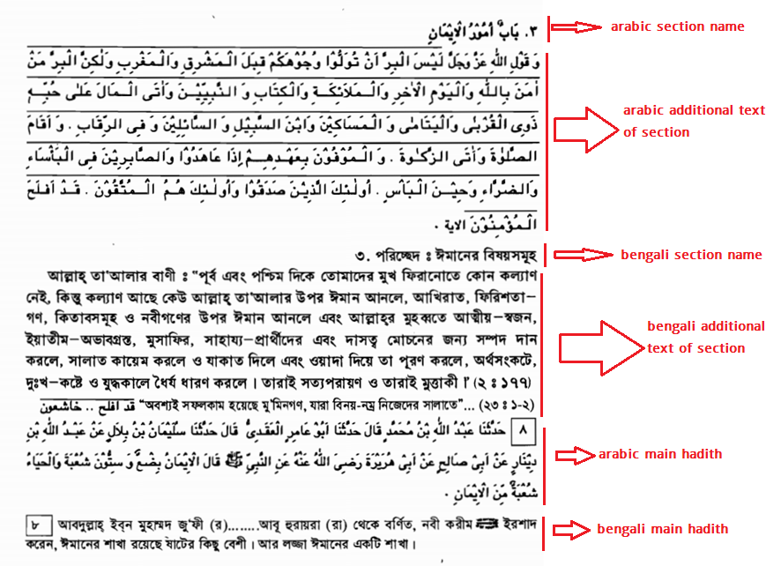**সহিহ বুখারি (ইসলামিক ফাউন্ডেশন)**

**ওহীর সূচনা অধ্যায়**

section

**(1)باب كَيْفَ كَانَ بَدْءُ الْوَحْىِ إِلَى رَسُولِ اللَّهِ صلى الله عليه وسلم**

**(1)Chapter: How the Divine Revelation started being revealed to Allah's Messenger**

**১.** **পরিচ্ছেদঃ** **রাসুলুল্লাহ (সাল্লাল্লাহু আলাইহি ওয়া সাল্লাম) – এর প্রতি কিভাবে ওহী শুরু হয়েছিল**

Additional text

**وَقَوْلُ اللَّهِ جَلَّ ذِكْرُهُ: {إِنَّا أَوْحَيْنَا إِلَيْكَ كَمَا أَوْحَيْنَا إِلَى نُوحٍ وَالنَّبِيِّينَ مِنْ بَعْدِهِ}**

**এ ব্যাপারে আল্লাহ্‌ তা’লার ইরশাদ**

**“আমি আপনার নিকট ওহী প্রেরণ করেছি যেমন নূহ (আ) ও তাঁর পরবর্তী নবীগণের নিকট প্রেরণ করেছিলাম ।“ (৪:১৬৩)**

Main hadith

**حَدَّثَنَا الْحُمَيْدِيُّ عَبْدُ اللَّهِ بْنُ الزُّبَيْرِ، قَالَ حَدَّثَنَا سُفْيَانُ، قَالَ حَدَّثَنَا يَحْيَى بْنُ سَعِيدٍ الأَنْصَارِيُّ، قَالَ أَخْبَرَنِي مُحَمَّدُ بْنُ إِبْرَاهِيمَ التَّيْمِيُّ، أَنَّهُ سَمِعَ عَلْقَمَةَ بْنَ وَقَّاصٍ اللَّيْثِيَّ، يَقُولُ سَمِعْتُ عُمَرَ بْنَ الْخَطَّابِ ـ رضى الله عنه ـ عَلَى الْمِنْبَرِ قَالَ سَمِعْتُ رَسُولَ اللَّهِ صلى الله عليه وسلم يَقُولُ ‏ "‏ إِنَّمَا الأَعْمَالُ بِالنِّيَّاتِ، وَإِنَّمَا لِكُلِّ امْرِئٍ مَا نَوَى، فَمَنْ كَانَتْ هِجْرَتُهُ إِلَى دُنْيَا يُصِيبُهَا أَوْ إِلَى امْرَأَةٍ يَنْكِحُهَا فَهِجْرَتُهُ إِلَى مَا هَاجَرَ إِلَيْهِ**

Narrated 'Umar bin Al-Khattab:

I heard Allah's Messenger () saying, "The reward of deeds depends upon the intentions and every person will get the reward according to what he has intended. So … “

**Reference : Sahih al-Bukhari 1**

**In-book reference : Book 1, Hadith 1**

**১.** হুমায়দী (র.)....... ‘আলকামা ইবন ওইয়াক্কাস আল-লায়সী (র.) থেকে বর্ণিত, আমি উমর ইবনুল খাত্তাব (রা.)-কে মিম্বরের **[১]** ওপর দাঁড়িয়ে বলতে শুনেছিঃ আমি **[২]** রাসুলুল্লাহ (সাল্লাল্লাহু আলাইহি ওয়া সাল্লাম) –কে ইরশাদ করতে ...

**টীকাঃ [১] টীকা ১ নং এ বলা হয়েছে মিম্বর**

**টীকাঃ [২] সাহাবী নিজে**

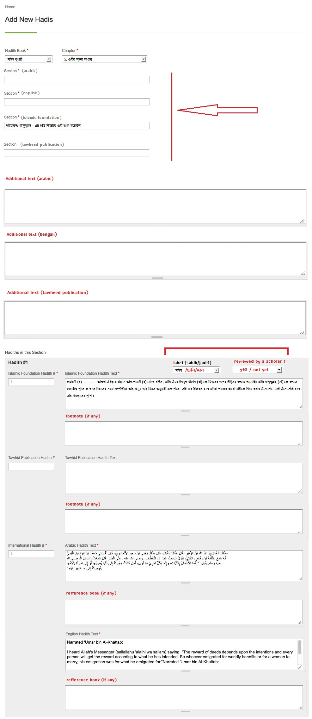

**RECOMMANDED LAYOUT OF THE TOOLS**

Note :

1. There is also serial no. of sections

**সহিহ মুসলিম**

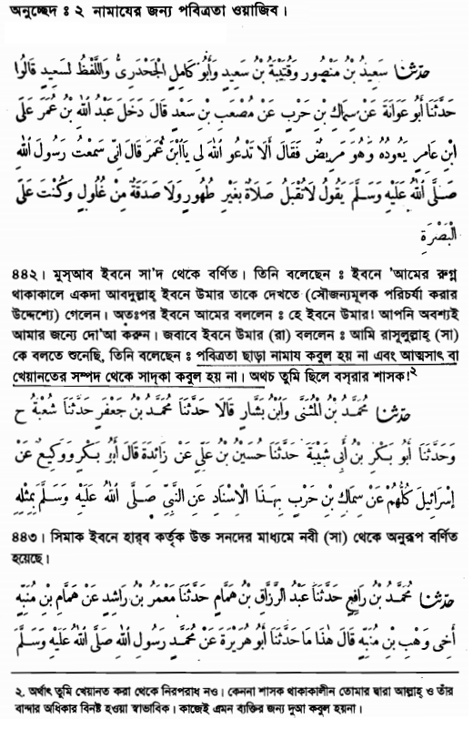

**প্রথম অধ্যায়ঃ কিতাবুল ঈমান**

(1)باب بيان الإيمان والإسلام والإحسان ووجوب الإيمان بإثبات قدر الله سبحانه وتعالى وبيان الدليل على التبري ممن لا يؤمن بالقدر وإغلاظ القول في حق

(1)Chapter: Explaining Al-Iman (Faith), Al-Islam, and Al-Ihsan, and The Obligations of Al-Iman With Affirmation of The Qadar of Allah, Glorious And Most High is He. And Explaining The Evidence For Declaring One's Innocence Of One Who Does Not Believe In Al-Qadar, And Having A Harsh View Of His Case

অনুচ্ছেদঃ ১ ঈমান

حَدَّثَنِي مُحَمَّدُ بْنُ عُبَيْدٍ الْغُبَرِيُّ، وَأَبُو كَامِلٍ الْجَحْدَرِيُّ وَأَحْمَدُ بْنُ عَبْدَةَ قَالُوا حَدَّثَنَا حَمَّادُ بْنُ زَيْدٍ، عَنْ مَطَرٍ الْوَرَّاقِ، عَنْ عَبْدِ اللَّهِ بْنِ بُرَيْدَةَ، عَنْ يَحْيَى بْنِ يَعْمَرَ، قَالَ لَمَّا تَكَلَّمَ مَعْبَدٌ بِمَا تَكَلَّمَ بِهِ فِي شَأْنِ الْقَدَرِ أَنْكَرْنَا ذَلِكَ ‏.‏ قَالَ فَحَجَجْتُ أَنَا وَحُمَيْدُ بْنُ عَبْدِ الرَّحْمَنِ الْحِمْيَرِيُّ حِجَّةً ‏.‏ وَسَاقُوا الْحَدِيثَ بِمَعْنَى حَدِيثِ كَهْمَسٍ وَإِسْنَادِهِ ‏.‏ وَفِيهِ بَعْضُ زِيَادَةٍ وَنُقْصَانُ أَحْرُفٍ

It is narrated on the authority of Yahya b. Ya'mur that when Ma'bad discussed the problem pertaining to Divine Decree, we refuted that. He (the narrator) said:

I and Humaid b. Abdur-Rahman Himyari argued. And they carried on the conversation about the purport of the hadith related by Kahmas and its chain of transmission too, and there is some variation of words.

**Reference : Sahih Muslim 8 e**

**In-book reference : Book 1, Hadith 5**

**USC-MSA web (English) reference : Book 1, Hadith 4**

**২.** ইয়াহ্‌ইয়া ইব্‌নে ইয়া’মার থেকে বর্ণিত। তিনি বলেন, তাক্‌দীর সম্পর্কে মা’বাদ যখন তার আকীদা [১] ও মতামত প্রকাশ করলো আমরা তা প্রত্যাখ্যান করলাম। তিনি বলেনঃ আমি ও হুমাঈদ ইব্‌নে আবদুর রহমান হিম্‌ইয়ারী হজ্জ [২] করতে গেলাম। অতঃপর বর্ণনাকরীগণ এ হাদীসের অবশিষ্ট অংশ কাহ্‌মাসের সনদ ও অর্থানুযায়ী বর্ণনা করেছেন। এতে অবশ্য শব্দের কম-বেশী (শাব্দিক পার্থক্য) রয়েছে।

**টীকাঃ [১] টীকা ১ নং এ বলা হয়েছে মিম্বর**

**টীকাঃ [২] সাহাবী নিজে**

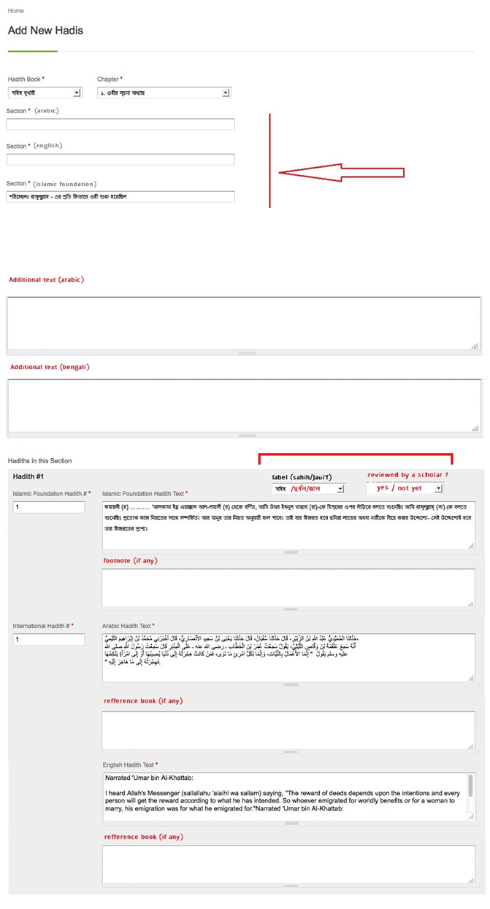

**RECOMMANDED LAYOUT OF THE TOOLS**

Note:

1. Serial no. of section may vary between english and Bangla.
2. Same section no. but diff. name see this link

<http://sunnah.com/muslim/1>

সুনান আবু দাউদ

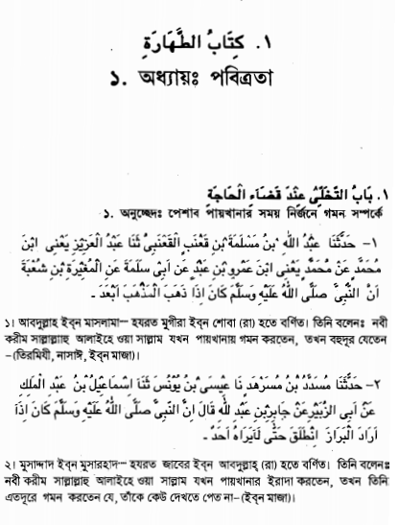

অধ্যায় ১ – পবিত্রতা

**(1) باب التَّخَلِّي عِنْدَ قَضَاءِ الْحَاجَةِ**

**(1) Chapter: Seclusion While Relieving Oneself**

**১. অনুচ্ছেদঃ পেশাব পায়খানার সময় নির্জনে গমন সম্পর্কে**

**حَدَّثَنَا عَبْدُ اللَّهِ بْنُ مَسْلَمَةَ بْنِ قَعْنَبٍ الْقَعْنَبِيُّ، حَدَّثَنَا عَبْدُ الْعَزِيزِ، - يَعْنِي ابْنَ مُحَمَّدٍ - عَنْ مُحَمَّدٍ، - يَعْنِي ابْنَ عَمْرٍو - عَنْ أَبِي سَلَمَةَ، عَنِ الْمُغِيرَةِ بْنِ شُعْبَةَ، أَنَّ النَّبِيَّ صلى الله عليه وسلم كَانَ إِذَا ذَهَبَ الْمَذْهَبَ أَبْعَدَ**

|  |  |
| --- | --- |
| **Grade: Hasan Sahih (Al-Albani)** | **حكم: حسن صحيح (الألباني)** |

**Narrated Mughirah ibn Shu'bah:**

**When the Prophet () went (outside) to relieve himself, he went to a far-off place.**

**Reference : Sunan Abi Dawud 1**

**In-book reference : Book 1, Hadith 1**

**১. আবদুল্লাহ ইবন্ মাসলামা- হযরত মুগীরা ইবন্ শোবা (রা) হতে বর্ণিত । তিনি বলেনঃ নবী করীম সাল্লাল্লাহু আলাইহে ওয়া সাল্লাম যখন পায়খানায় গমন** **করতেন, তখন বহুদূর যেতেন –(তিরমিযী,নাসাঈ,ইবন্ মাজা)।**

**টীকাঃ [১] টীকা ১ নং এ বলা হয়েছে মিম্বর**

**টীকাঃ [২] সাহাবী নিজে**

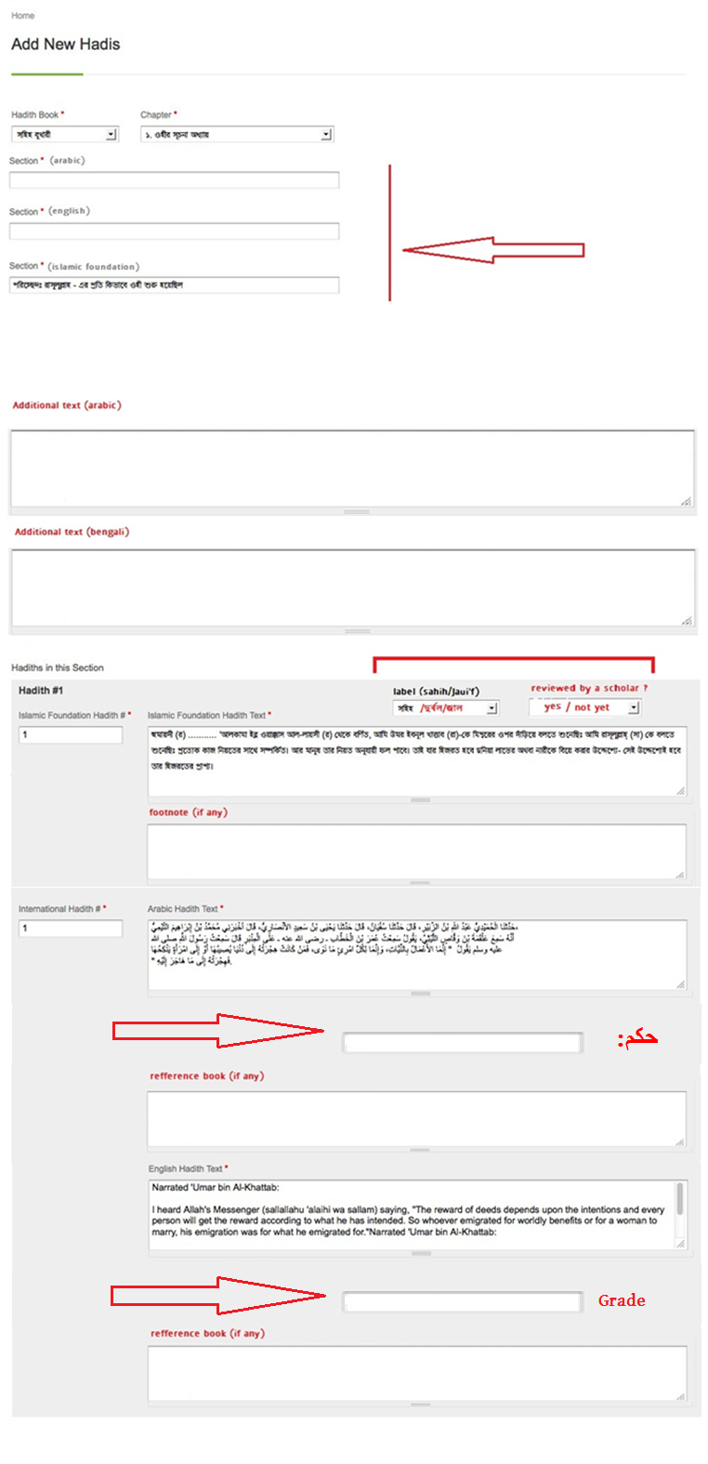

**RECOMMANDED LAYOUT OF THE TOOLS**

**সহিহ আত-তিরমিজি**

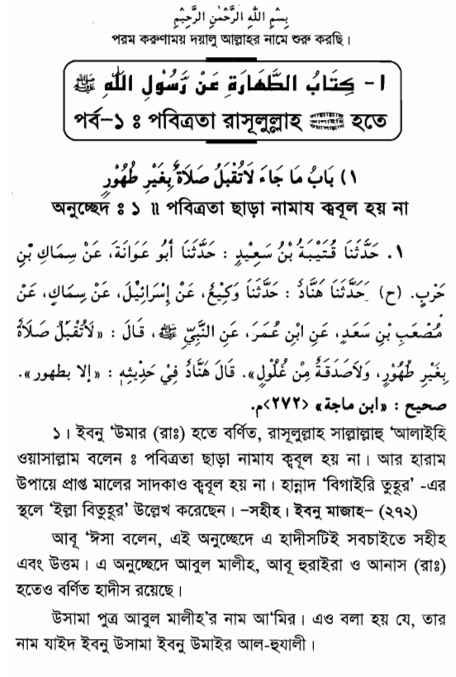

**পর্ব/ অধ্যায়ঃ পবিত্রতা রাসূল (সাল্লাল্লাহু আলাইহি ওয়া সাল্লাম) হতে**

**(1) باب مَا جَاءَ لاَ تُقْبَلُ صَلاَةٌ بِغَيْرِ طُهُورٍ**

**(1)Chapter: What Has Been Related That Salat Is Not Accepted Without Purification**

**অনুচ্ছেদঃ ১ পবিত্রতা ছাড়া নামায ক্ববূল হয় না**

**حَدَّثَنَا قُتَيْبَةُ بْنُ سَعِيدٍ، حَدَّثَنَا أَبُو عَوَانَةَ، عَنْ سِمَاكِ بْنِ حَرْبٍ، ح وَحَدَّثَنَا هَنَّادٌ، حَدَّثَنَا وَكِيعٌ، عَنْ إِسْرَائِيلَ، عَنْ سِمَاكٍ، عَنْ مُصْعَبِ بْنِ سَعْدٍ، عَنِ ابْنِ عُمَرَ، عَنِ النَّبِيِّ صلى الله عليه وسلم قَالَ ‏"‏ لاَ تُقْبَلُ صَلاَةٌ بِغَيْرِ طُهُورٍ وَلاَ صَدَقَةٌ مِنْ غُلُولٍ ‏"‏ ‏.‏ قَالَ هَنَّادٌ فِي حَدِيثِهِ ‏"‏ إِلاَّ بِطُهُورٍ ‏"‏ ‏.‏ قَالَ أَبُو عِيسَى هَذَا الْحَدِيثُ أَصَحُّ شَيْءٍ فِي هَذَا الْبَابِ وَأَحْسَنُ ‏.‏ وَفِي الْبَابِ عَنْ أَبِي الْمَلِيحِ عَنْ أَبِيهِ وَأَبِي هُرَيْرَةَ وَأَنَسٍ ‏.‏ وَأَبُو الْمَلِيحِ بْنُ أُسَامَةَ اسْمُهُ عَامِرٌ وَيُقَالُ زَيْدُ بْنُ أُسَامَةَ بْنِ عُمَيْرٍ الْهُذَلِيُّ**

**Ibn 'Umar narrated that:**

**the Prophet said: "Salat will not be accepted without purification, nor Charity from Ghulul." (Sahih)**

**Reference : Jami` at-Tirmidhi 1**

**In-book reference : Book 1, Hadith 1**

১। ইবনু ‘উমার (রাঃ) হতে বর্ণিত, রাসূলুল্লাহ সাল্লাল্লাহু ‘আলাইহি ওয়াসাল্লাম বলেনঃ পবিত্রতা ছাড়া নামায ক্ববূল হয় না। আর হারাম উপায়ে প্রাপ্ত মালের সাদকাও ক্ববূল হয় না। হান্নাদ ‘বিগাইরি তুহূর’ –এর স্থলে ‘ইল্লা বিতুহূর’ উল্লেখ করেছেন। -সহীহ। ইবনু মাজাহ- (২৭২)

আবূ ‘ঈসা বলেন, এই অনুচ্ছেদে এ হাদীসটিই সবচাইতে সহীহ এবং উত্তম। এ অনুচ্ছেদে আবুল মালীহ, আবূ হুরাইরা ও আনাস (রাঃ) হতেও বর্ণিত হাদীস রয়েছে।

উসামা পুত্র আবুল মালীহ’র নাম আ‘মির। এও বলা হয় যে, তার নাম যাইদ ইবনু উসামা ইবনু উমাইর আল-হুযালী।

**টীকাঃ [১] টীকা ১ নং এ বলা হয়েছে মিম্বর**

**টীকাঃ [২] সাহাবী নিজে**



**RECOMMANDED LAYOUT OF THE TOOLS**

**জয়ীফ আত তিরমিজি**

**Same as above**

**সুনানে নাসাঈ শরীফ**

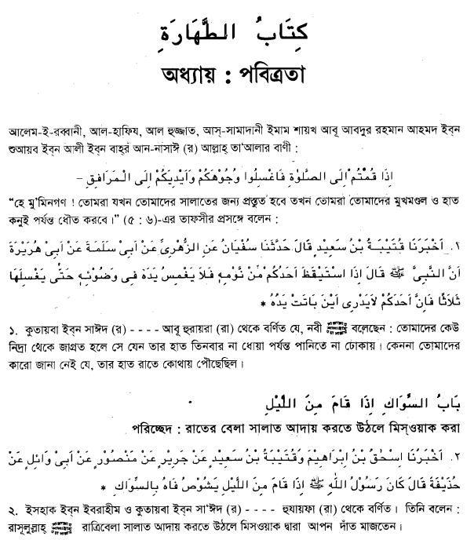

**অধ্যায়ঃ পবিত্রতা**

**(1) باب**

**Chapter:**

**পরিচ্ছেদঃ রাতের বেলা সালাত আদায় করতে উঠলে মিস্‌ওয়াক করা**

**أَخْبَرَنَا قُتَيْبَةُ بْنُ سَعِيدٍ، قَالَ حَدَّثَنَا سُفْيَانُ، عَنِ الزُّهْرِيِّ، عَنْ أَبِي سَلَمَةَ، عَنْ أَبِي هُرَيْرَةَ، أَنَّ النَّبِيَّ صلى الله عليه وسلم قَالَ ‏ "‏ إِذَا اسْتَيْقَظَ أَحَدُكُمْ مِنْ نَوْمِهِ فَلاَ يَغْمِسْ يَدَهُ فِي وَضُوئِهِ حَتَّى يَغْسِلَهَا ثَلاَثًا فَإِنَّ أَحَدَكُمْ لاَ يَدْرِي أَيْنَ بَاتَتْ يَدُهُ ‏"‏**

**Grade: Sahih (Darussalam)**

It was narrated from Abu Hurairah that the Prophet () said:

"When any one of you wakes from sleep, let him not dip his hand in (the water he uses for) his Wudu' until he has washed it three times, for none of you knows where his hand spent the night."

**Arabic/English book reference : Vol. 1, Book 1, Hadith 1**

২. ইসহাক ইব্‌ন ইবরাহীম ও কুতায়বা ইব্‌ন সা’ঈদ (র) ........ হুযায়ফা (রা) থেকে বর্ণিত। তিনি বলেনঃ রাসূলুল্লাহ্‌ সাল্লাল্লাহু আলাইহে ওয়া সাল্লাম রাত্রিবেলা সালাত আদায় করতে উঠলে মিসওয়াক দ্বারা আপন দাঁত মাজতেন

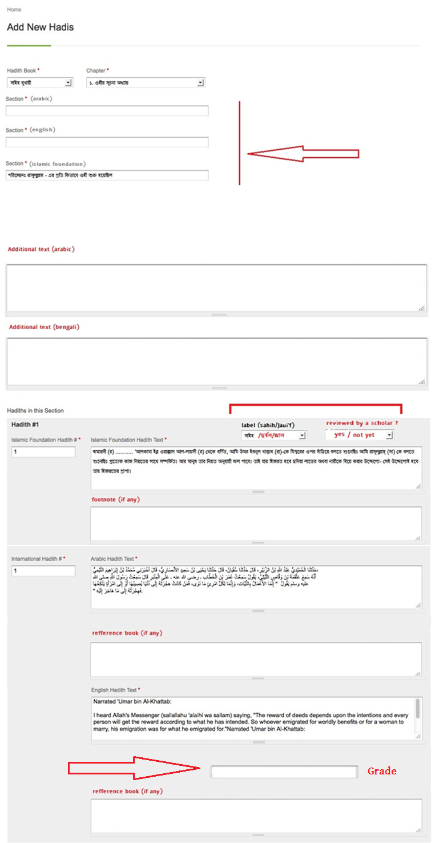

**RECOMMANDED LAYOUT OF THE TOOLS**

**সুনানে ইবনে মাযাহ্‌**

**PLS SEE NEXT PAGE**



**RECOMMANDED LAYOUT OF THE TOOLS**

**তাহক্কিক রিয়াদুস সলেহিন**

১৯ টি অধ্যায়

৩৭২ টি পরিচ্ছেদ



Note:

1. There is no english and arabic section at sunnah.com, don’t know if any other site have this.

**RECOMMANDED LAYOUT OF THE TOOLS**

**মুয়াত্তা ইমাম মালিক**

**Pls see next page**



Note:

1. There is no english and arabic section at sunnah.com, don’t know if any other site have this.
2. In islamic foundation book every section has hadis serial which starts from 1/2/3.. every time

**RECOMMANDED LAYOUT OF THE TOOLS**

**মুস্‌নাদে আহ্‌মাদ**

**Pls see next page**



Note:

1. There is no english and arabic section at sunnah.com, don’t know if any other site have this.
2. In islamic foundation book, **every section** has hadis serial which starts from 1/2/3.. every time, I think its not an issue,coz section is different

**RECOMMANDED LAYOUT OF THE TOOLS**

**বুলুগুল মারাম**

**Pls see next page**



**RECOMMANDED LAYOUT OF THE TOOLS**

**আল আদাবুল মুফরাদ**

**Same as previous**

**ইমাম নাবাবীর ৪০ হাদিস**

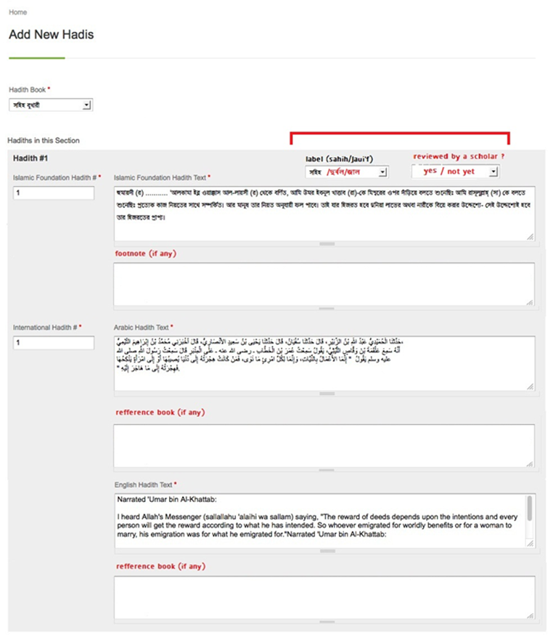

**সহিহ্‌ হাদিসে কুদ্‌সী**

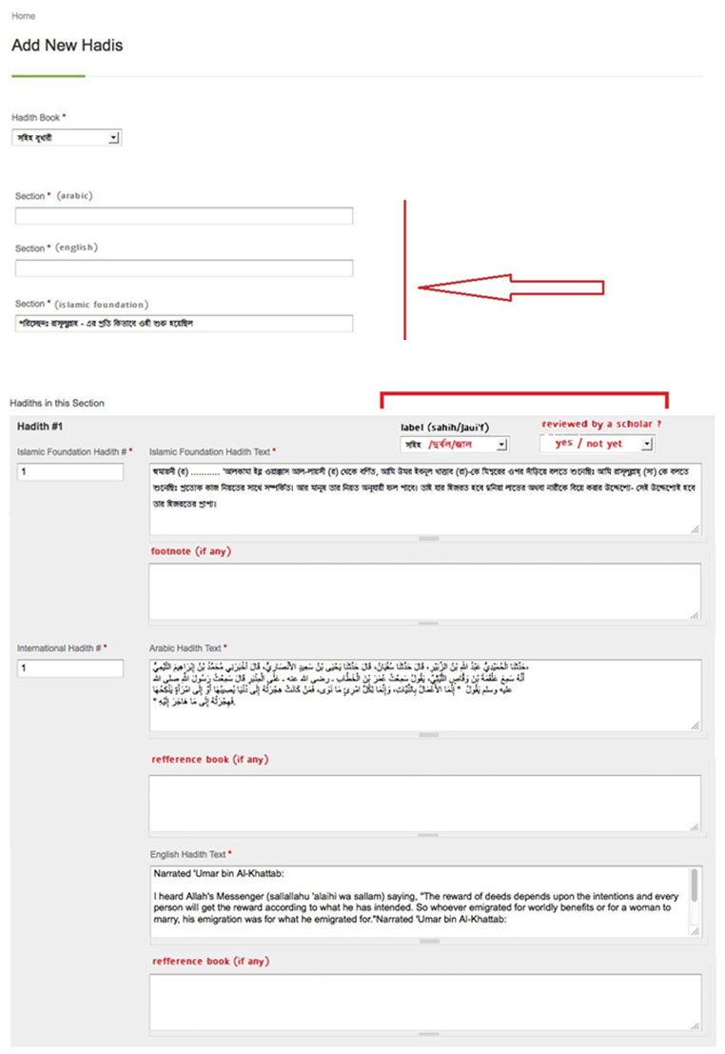

**UNIVERSAL NOTE:**

1. ADD “ADD NEW HADIS” “REMOVE ONE” AND

“SAVE HADITH” AND “SAVE& ADD A NEW SECTION” BUTTON FOR ALL TOOLS.

1. I DON’T FIND ANY REFF. BOOK FOR ARABIC, SO ARABIC REFF. BOOK TEXT BOX CAN BE WITHDRAW.
2. ASK ME FOR ANY KIND OF CLARIFICATION.

* SAIF